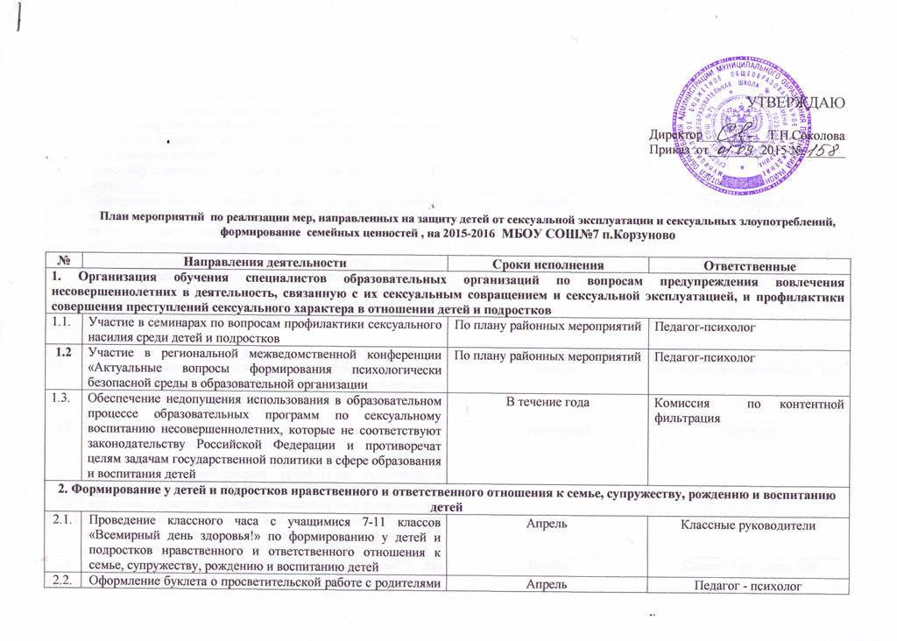

2.3. | Информация на сайт школы об оказании консультативной помощи подросткам по вопросам репродуктивного здоровья на базе кабинета планирования семьи ГОБУЗ «Мурманский областной перинатальный центр» | Апрель | Педагог - психолог  Социальный педагог
2.4. | Распространение методической литературы (визиток, буклетов) подросткам по вопросам профилактики инфекций, передаваемых половым путем на базе Центра медико-социальной помощи детям и подросткам «Доверие» (ГОБУЗ «Мурманский областной Центр специализированных видов медицинской помощи») | Апрель | Педагог - психолог  Социальный педагог
3. Обеспечение безопасности детей и подростков от сексуального насилия
3.1. | Проведение мониторинга сведений о несовершеннолетних, не достигших 12-летнего возраста, в части вопросов, касающихся сведений о лицах, осуществляющих сопровождение ребенка в и из ОО | Сентябрь | Преподаватель-организатор ОБЖ
3.2. | Предоставление справок о несудимости и обеспечение соблюдения требований законодательства РФ о недопущении к трудовой деятельности в сфере образования, воспитания, развития несовершеннолетних, организации их отдыха и оздоровления, в сфере детско-юношеского спорта, культуры и искусства с участием несовершеннолетних лиц, имеющих или имевших судимость, подвергающихся или подвергавшихся уголовному преследованию за преступления половой неприкосновенности и половой свободы личности | В течение года | Директор
3.3. | Проведение мероприятий «Интернет-друг или враг?» для обучающихся, родителей (законных представителей) по вопросам безопасного поведения детей, потенциальных рисков при использовании Интернета и методов защиты от них | Ноябрь | Классные руководители
4. Организация просветительской работы с родителями (законными представителями) по профилактике раннего вступления несовершеннолетних в сексуальные отношения, предупреждению беременностей и абортов среди подростков, по формированию у них необходимых знаний и навыков ответственного родительства
4.1. | Распространение методических материалов и средств наглядной агитации (буклетов, листовок, плакатов) по вопросам формирования здорового образа жизни, в рамках декады «SOS» | Декабрь | Педагог - психолог  Социальный педагог  Классные руководители  ЗВР
4.2. | Организация работы с родителями опекаемого ребенка в семье. (законными представителями) по формированию необходимых знаний и навыков ответственного родительства «В семье ребенок- инвалид» | Февраль | Педагог - психолог

Исп: Т.А.Ильичева.

